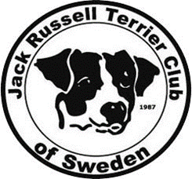
JRTC of Sweden anordnar utställning den 27 augusti i Arboga.
Plats: Kommer senare.
Domare: Dylan Evans från England.
Insläppet börjar kl. 09:30 för alla hundar.
Unghundar och valpar har företräde.
Utställningen startar kl. 10:00

Utställningsavg: Valp, Unghund & Öppen klass 200:-
Anmälan på plats: 250:-
Övriga klasser och Barn med hund & Junior handling: 50:-

Utställningsavgift kommer inte att betalas tillbaka om utställaren eller
hundarna uteblir.
Anmälan skall återföljas av betalning, senast 5 dagar efter sista anmälningsdag skall betalningen finnas på klubbens konto.
Anmälan efter sista anmälningsdag medför en extra kostnad på 50:-/hund
Detta gäller både medlemmar & icke medlemmar!

Sista anmälningsdag den 20 augusti.

ANMÄL GÄRNA VIA VÅR HEMSIDA ELLER DIREKT TILL BRITTA@JRTC.SE SÅ VI VET HUR MÅNGA SOM KOMMER.

Går även att efteranmäla på plats.

För mer information & anmälan:
Britta Trofast 073-815 36 40, britta@jrtc.se

HJÄRTLIGT VÄLKOMNA!

